При обсуждении прочитанного, могут пригодиться советы психолога по умению активного слушания. Вот эти советы:
- Слушать собеседника всем телом.
- Внимательно молчать и давать собеседнику «открывающие реплики»: «да», «понимаю», «продолжай, продолжай» и другие.
- Уточнять: «Что ты имеешь в виду?» и другие уточнения.
- Перефразировать: «Если я тебя правильно понял(а), ты считаешь, что…» и другие фразы.
- Отражать чувства: «Это тебе неприятно» и так далее.
- Резюмировать: «Если обобщить, то тебя беспокоит (ты хотел бы)…и тому подобное».
Приятного прочтения, плодотворного обсуждения и взаимопонимания между вами, родители, и вашими детьми!
«Библиотека для детей
и юношества имени Альберта Лиханова»
приглашает вас
с понедельника по пятницу
с 10.00 до 18.00
обед с 13.00 до 14.00
суббота – с 9.00 до 17.00
воскресенье - выходной
Летний график работы:
с понедельника по четверг
с 10.00 до 18.00
в пятницу с 10.00 до 17.00 суббота и воскресенье – выходной
Наш адрес:
г. Киров,
ул. Орловская, 17а
тел.32-19-99 (общий)
тел./факс 32-19-32 (директор)
тел. 64-43-91 (психолого-педагогический отдел)
тел. 64-47-02 (абонемент)
приглашаем подписаться на страницу в сети «ВКонтакте» «Психолого-педагогический отдел»
https://vk.com/ppo_bibl
сайт: www.lihanovlib.ru
e-mail: biblioteka2004@yandex.ru
Для вас, родители!: информационный буклет/ сост. Е.А.Спицына. - Киров: МБУ «Библиотека им. А.Лиханова, 2016
МБУ «Библиотека для детей и юношества
имени Альберта Лиханова»
Психолого-педагогический отдел
«Для вас, родители!»:
художественная литература для чтения в семейном кругу

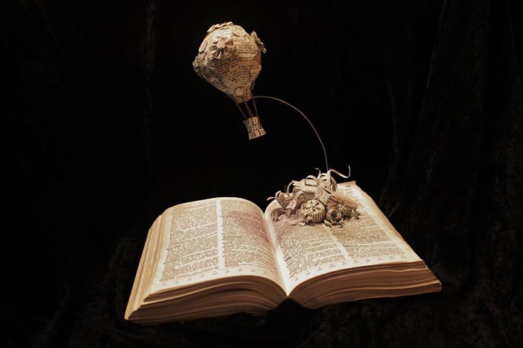
Информационный буклет
Часть 2
Киров
2016 год

Информационный буклет составлен по предпочтениям участников открытого конкурса творческих работ «Как слово наше отзовётся…» (конкурс проведён психолого-педагогическим отделом к Году литературы - 2015)
С 1 сентября по 28 ноября 2015 года в городе Кирове и Кировской области прошёл открытый конкурс творческих работ «Как слово наше отзовётся…», посвящённый Году литературы в Российской Федерации.
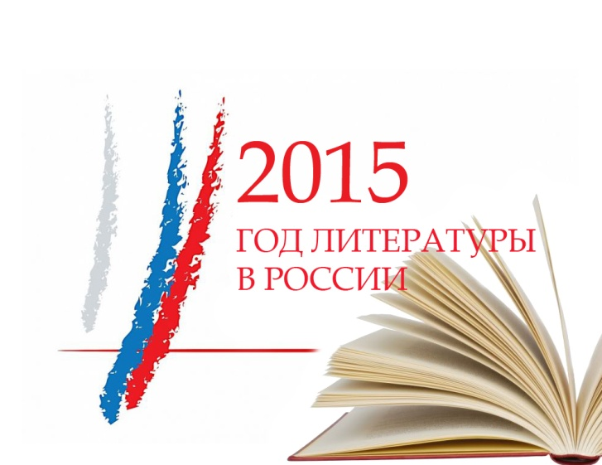
Данный конкурс относится к серии «Призвание – Педагог» и впервые был проведен в 2007 году на базе Библиотеки имени Альберта Лиханова. По многочисленным просьбам участников конкурс стал ежегодным. Каждый год затрагивалась наиболее актуальная тема: Год семьи, Год молодёжи, Год учителя, 25-летие Кировского отделения Российского детского фонда, Год охраны окружающей среды, 10-летие МКУ «Библиотека для детей и юношества имени Альберта Лиханова», Год культуры. Однако в каждом конкурсе особое внимание уделялось теме служения детям, повышению авторитета профессии педагога.
В связи с тем, что 2015 год был объявлен Годом литературы в России, конкурс «Как слово наше отзовётся…» посвящён, в первую очередь, роли книги и чтения в жизни людей, в становлении их личности. Были представлены различные работы: научная статья, сочинение, эссе, работа в поэтическом жанре, электронная презентация, буктрейлер, фильм, серия фотографий. В конкурсе приняло участие 114 человек: это учащиеся 5-11 классов, студенты средних специальных и высших учебных заведений, а также взрослые (педагоги, библиотекари и все те, кого заинтересовала данная тема).
После анализа работ, пришедших на конкурс «Как слово наше отзовётся…», главным библиотекарем психолого-педагогического отдела библиотеки им. А.Лиханова, автором идеи, членом жюри и координатором конкурса Еленой Анатольевной Спицыной был составлен информационный буклет в трёх частях со списками литературы, рекомендованной к прочтению участниками конкурса.
Часть 2. Отечественная литература
- Андрианова Т.: «Здравствуйте, я ваша ведьма», «Эльф ведьме не товарищ», «Выйти замуж за эльфа»
- Бажов П. «Серебряное копытце»
- Беляев А. «Голова профессора Доуэля»
- Буковски Ч. «Хлеб с ветчиной»

- Булычёв К. «Приключения Алисы»
- Васильев Б. «А зори здесь тихие…»
- Гавальда А. «35 кило надежды», «Глоток свободы»

- Горький М. «Старуха Изергиль», «Фома Гордеев»
- Грин Д. «В поисках Аляски», «Бумажные города»

- Достоевский Ф. «Преступление и наказание»
- Жвалевский А., Пастернак Е. «Я хочу в школу», «Москвест»
- Зинкевич-Евстигнеева Т. «Мужские сказки: тайный шифр»
- Ильина Е. «Четвертая высота»
- Каверин В. «Два капитана»
- Клепцова Е. «Терпимое отношение к ребенку: психологическое содержание, диагностика, коррекция» Учебное пособие
- Крюкова Т. «Дом вверх дном»
- Куприн А. «Гранатовый браслет»
- Лагин Л. «Старик Хоттабыч»
- Леви М. «Между небом и землей»

- Лиханов А. «Голгофа», «Непрощенная», «Никто», «Чистые камушки», «Последние холода»

- Михеева Т. «Легкие Горы»
- Перминова Н., рассказ «Березовые пули»
- Пушкин А. «Сказка о рыбаке и рыбке», «Евгений Онегин», «Дубровский»
- Рыбаков А. «Бронзовая птица»
- Сабитова Д. «Три твоих имени»
- Самарский М. «Радуга для друга»
- Солженицын А. «Один день Ивана Денисовеча»
- Сухинина Н. «Прощание славянки»
- Тургенев И. «Отцы и дети»
- Успенский В. и Успенская Л. «Мифы Древней Греции»
- Чарская Л. «Три слезинки королевны»

- Чехов А. «Вишневый сад», «Драма на охоте», «Сельские эскулапы»
- Щербакова Г.Н. «Отчаянная осень»
Приглашаем воспользоваться книгами МБУ «Библиотека им. А. Лиханова».
Приятного и полезного чтения!
https://vk.com/event102842610 - информация о конкурсе и материалы конкурса «ВКонтакте»

